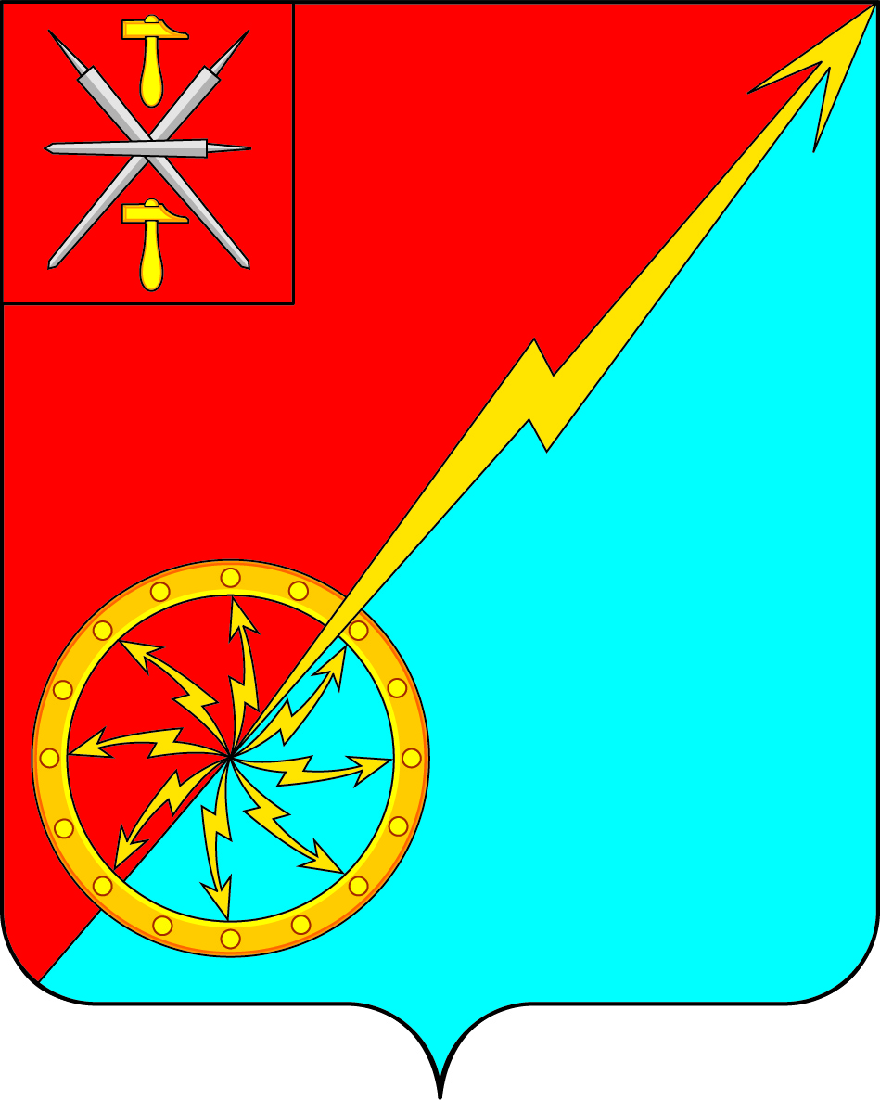

Собрание депутатов муниципального образования
город Советск Щекинского района
V созыва

РЕШЕНИЕ

от 06 ноября 2024 года | № 21-63
Об утверждении членов конкурсной комиссии по проведению конкурса на замещение должности муниципальной службы главы администрации муниципального образования город Советск Щекинского района

В соответствии с Федеральным законом от 06.10.2003 № 131-ФЗ «Об общих принципах организации местного самоуправления в Российской Федерации», Федеральным законом от 02.03.2007 № 25-ФЗ «О муниципальной службе в Российской Федерации», Федеральным законом от 25.12.2008 № 273-ФЗ «О противодействии коррупции», Законом Тульской области от 17.12.2007 № 930-ЗТО «О регулировании отдельных отношений в сфере муниципальной службы в Тульской области», Порядком проведения конкурса на замещение должности муниципальной службы главы администрации муниципального образования город Советск Щекинского района», утвержденным решением Собрания депутатов муниципального образования город Советск Щекинского района от 12.04.2021 г № 31-99, Уставом муниципального образования город Советск Щекинского района Собрание депутатов муниципального образования город Советск Щекинского района решило:
1. Утвердить персональный состав членов конкурсной комиссии по проведению конкурса на замещение должности муниципальной службы главы администрации муниципального образования город Советск Щекинского района (приложение).
2. Опубликовать настоящее решение в средстве массовой информации – бюллетене «Щекинский муниципальный вестник» и разместить на официальном сайте муниципального образования город Советск Щекинского района в информационно-телекоммуникационной сети «Интернет».
3. Решение вступает в силу со дня его опубликования.

Глава муниципального образования Е. В. Холаимова
город Советск Щекинского района

Приложение
к решению Собрания депутатов
муниципального образования
город Советск Щекинского района
от 06 ноября 2024 года № 21-63

СОСТАВ
членов конкурсной комиссии по проведению конкурса
на замещение должности муниципальной службы
главы администрации муниципального образования город Советск Щекинского района
№ | Ф.И.О. | Место работы, должность | Образование
 | Холаимова Елена Викторовна | Глава муниципального образования город Советск Щекинского района | Высшее
 | Гаврилина Наталья Дмитриевна | Заместитель председателя главы муниципального образования город Советск Щекинского района | Высшее
 | Балашов Кирилл Ильич | Депутат Собрания депутатов муниципального образования город Советск Щекинского района | Высшее
 | Лукинова Ольга Андреевна | Руководитель аппарата администрации Щекинского района | Высшее
 | Сенюшина Людмила Николаевна | Председатель комитета по правовой работе администрации Щекинского района | Высшее
 | Мазуренко Юлия Петровна | Председатель комитета по взаимодействию с ОМС и организационной работе администрации Щекинского района | Высшее

